Protótipo Acompanhamento Alertas

Objetivo: Monitorar as cargas dos dados na ferramenta de BI.

Passo a passo da resolução

- Realizei uma análise exploratório da Base de dados para entender quais dados tinham e quais insights poderiam ser tirados dali;

- Após entender cada base com seus respectivos dados, comecei a criação do protótipo no FIGMA;

- Após a criação do protótipo, apresentei a ideia e o protótipo para os stakeholders;

- Após aprovação, iniciei o desenvolvimento do DashBoard;

- Depois de testes de utilização, com o ok, implantei para produção.

Segue uma das telas do DashBoard:

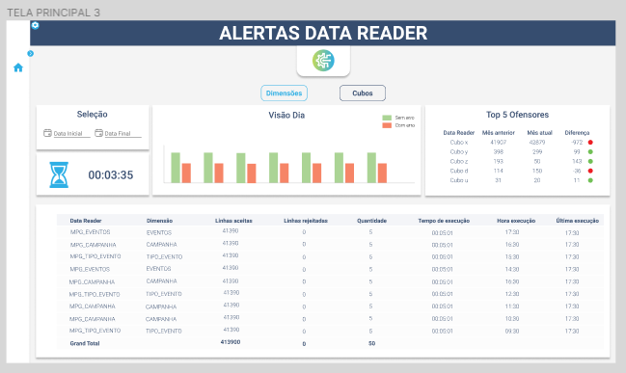

Segue o link com o protótipo do projeto completo: <https://www.figma.com/file/MEQIAauXJsKrSDy6rsI6J9/TELA-ALERTAS?type=design&node-id=0-1&mode=design&t=vrrSzt2pW74EcSKo-0>